陕西博森集团2018招聘简章

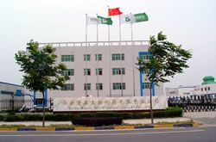

陕西博森生物制药股份集团有限公司是一家集新药研发、 生产、销售于一体的高科技大型制药集团，公司厂区位于风景秀丽、环境优美的西安高新技术开发区新型工业园，占地面积46600平方米，其中建筑面 积24000平方米，绿化面积18000平方米；公司现有员工400余人，其中研究员、高级工程师、执业药师等专业技术人员占25%以上。

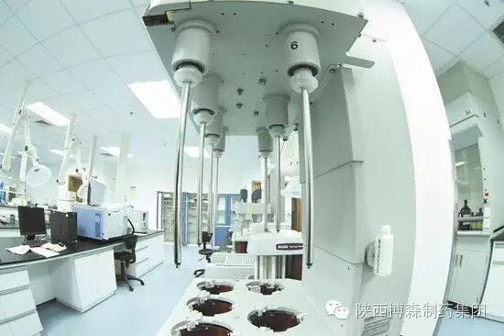

        公司拥有完全符合GMP要求生产的生化原料提取纯化车间、口服固体制剂车间和小容量注射剂、胶囊剂、片剂、颗粒剂、散剂、冻干粉剂等七大系列几十种产品。有从美国引进的超滤机、全自动层分析系统等生产设备，以及美国Waters公司制造的高效液相色谱仪，日本岛津公司生产的紫外分光光度计、瑞士梅特勒公司生产的电子分析天平等精密分析仪器。

        博森集团凭借雄厚的科技、经济实力，吸引和造就了一批勇于开拓、善于进取、勤于奉献的高素质人才，组成了业内成熟化的研发、生产、销售队伍； 健全高效的生产管理系统，完善的质量保证体系，具有超前开拓意识的新药研发机构及分布全国的销售网络，在同类产品的销售中我们的产品畅销全国。

目前，面对医药市场存在着的巨大机会与挑战，博森制药人本着一贯的宗旨和理念，脚踏实地，力争实现企业的长足发展，用我们的智慧和行动铸造品质，赢得未来，树立民族药业的一面旗帜。

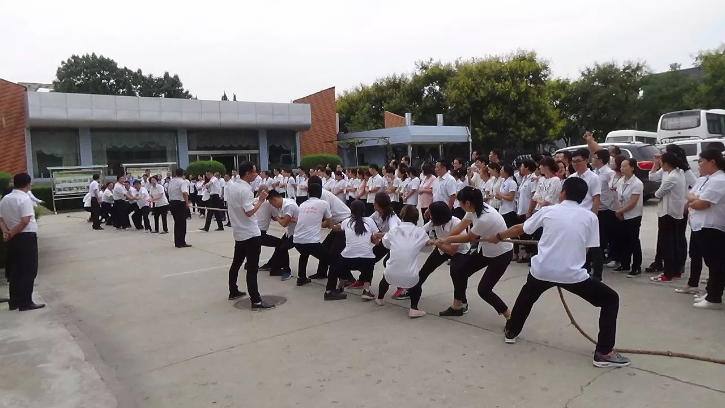

集团秉承“以人为本，德才兼备，以德为先”的用人理念，坚持公司发展和个人发展的完美统一，力求为集团公司旗下所有员工创造广阔的发展空间，宽松的工作氛围和全面的培训机会，并提供极具竞争力的薪资福利待遇。在此，我们诚邀广大优秀职工加入我们团队，让我们并肩携手共创美好明天！

1. **需求岗位：**

1、生产系统

生产技术部技术员：药学相关专业，本科及以上学历；

2、质量系统质保员、质检员：药学相关专业，本科及以上学历；

3、新药系统：药学、化学相关专业，本科及以上学历(研究生以上学历或有一定的研发经验优先考虑)  
具体岗位：合成研发员，制剂分析员，制剂研发员，研发质量管理员。

**二、基本要求：**

1、工作认真负责、工作责任心强、服从管理；  
2、做事细心、有耐心，身体素质好；

3、吃苦耐劳、认真踏实，愿意长期为公司服务。

**三、薪资福利：**

1、基本工资+技能工资+绩效工资+全勤奖+其他津贴；

2、享受五险一金；

3、公司免费班车、工作餐补助、带薪年假等。

**四、联系方式：**

1、公司地址：西安市高新技术产业开发区新型工业园创新路7号

2、联系电话：029-85691380 转8022 /8000  ；18220198787

3、简历投递邮箱：1023353698@qq.com

4、附近公交：204、220、411、183、高新4号线

5、联系人：卢女士/孙女士

   陕西博森生物制药股份集团有限公司

  2018年12月10日

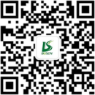

**请关注博森公众号**